Огородник Андрій В'ячеславович

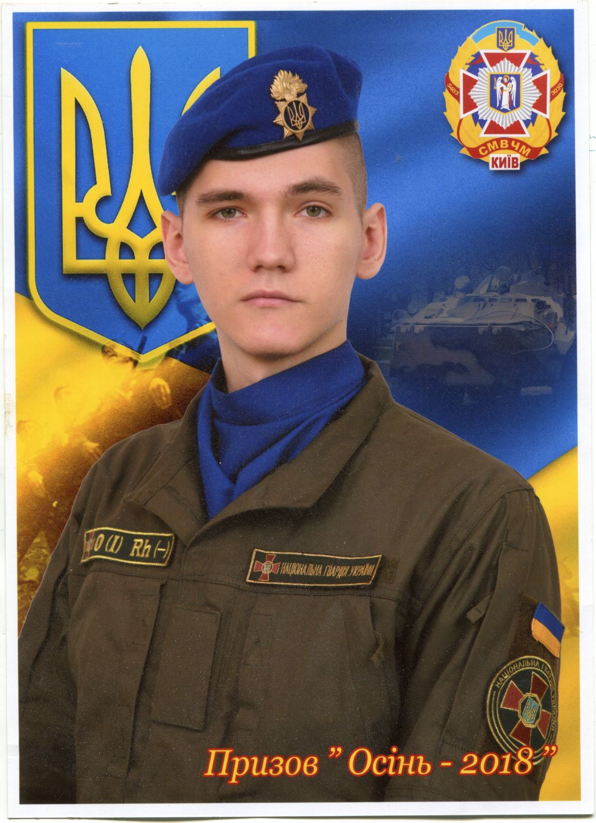
Дата народження: 11.12.1998
Дата смерті: 26.04.2022
Місце народження: м. Київ
Місце загибелі: м. Маріуполь
Позивний: "Оджос"
Звання: солдат
Посада: стрілець
Підрозділ: ОПСП Азов (ГУР)
Огородник Андрій В’ячеславович, народився 11.12.1998 році, в м. Києві. Навчався в ЗСШ №126 Дніпровського району. По закінченні 9 класу мріяв стати медиком, але батьки умовили вступити в технічний коледж, тож він закінчив в 2018 році Київський коледж комп’ютерних технологій та економіки Національного авіаційного університету. Здобув спеціальність "Розробка програмного забезпечення".
Був призваний в лави ЗСУ на строкову військову службу. Проходив службу в Національній Гвардії України, військова частина 3030. Зарекомендував себе як хоробрий, дисциплінований воїн.
Після демобілізації встиг рік попрацювати в компанії Domino’s. Після повномасштабного російського вторгнення в перші години став на захист міста в складі ОПСП Азов. В складі 72 десантників полетів в окупований Маріуполь. Загинув 26 квітня 2022 року в Азовсталі.
Вічна пам’ять! Навіки 23 роки!

